P R O G E T T O

Sistema Termico per il calcolo del poterE di inserzione di una ventola

Anno Scolastico 2004-2005
Docenti : prof. ing. Antonio Costantini
prof. ing. Paolo Rubino
prof. ing. Antonio Santoro
Candidato : Francesco Dell’Isola
DESCRIZIONE DEL SISTEMA

Il seguente sistema, rappresentato nell’immagine sotto riportata, confina la temperatura di una lastra di materiale termico-conduttivo tra due soglie attraverso l’utilizzo di un feedback costituito da un sensore termico, da un comparatore e da una ventola.
Figura 7 – Schema a Blocchi del Sistema

Essenzialmente costituito da:
- Un Resistore termico avente resistenza elettrica $R_{C}$;
- Una lastra metallica avente dimensioni X,Y,L;
- Alimentatore $V_{\text{CC}}$;
- Alimentatore $V_{\text{RC}}$;
- Un sensore termico con scala -40 / 125 °C;
- Un comparatore ad isteresi Trigger di Schmitt;
- Una ventola di raffreddamento;
- Un timer;
- Due interruttori elettronici;

Passiamo ora a descrivere il principio di funzionamento del sistema:
la resistenza $R_{C}$ alimentata a mezzo dell’alimentatore $V_{\text{RC}}$ per effetto Joule si riscalda, emettendo calore che viene trasmesso alla lastra metallica con la quale è posta in contatto; la legge di trasmissione del calore che regola tale processo è quello del fenomeno di conduzione.
Il sensore termico che è posto sopra la lastra metallica, rileva la temperatura raggiunta da questa che viene tramutata in segnale di tensione posto in ingresso al comparatore ad isteresi. Il segnale che perviene al comparatore ad isteresi viene confrontato con i valori preimpostati; cioè il valore della temperatura registrata dal sensore termico viene confrontato con i due valori di soglia min e max precedentemente inseriti sul comparatore stesso tramite il dimensionamento delle resistenze che lo costituiscono.

Il sistema ha quattro stadi di funzionamento:
- La temperatura della lastra risulta inferiore ad entrambi i valori di soglia; in questo caso non si ha alcuna necessità di operare modifiche nel processo in atto, essendo la piastra ancora in fase di riscaldamento. Quindi il sensore misura una temperatura minore della temperatura di riferimento inferiore e dà in uscita una tensione tale che l’uscita del comparatore sia minore di zero. Questa ultima è posta all’ingresso dell’interruttore ${\text{In}}_{1}$ che si pone in stato logico $0$ andando ad aprire il circuito di alimentazione della ventola.
- La temperatura della piastra risulta compresa tra i valori di soglia; anche in questo caso non viene operata alcuna modifica del processo in atto, essendo la temperatura della piastra entro i valori che noi abbiamo impostato come ottimali.
- La temperatura della piastra risulta maggiore al valore di soglia superiore; in questo caso il sensore in uscita manda una tensione tale che il comparatore da un’uscita maggiore di zero. Pertanto questa ultima pone l’interruttore ${\text{In}}_{1}$ a livello logico 1 facendolo chiudere. Di conseguenza la ventola viene alimentata aumentando fortemente lo scambio per convezione che avviene tra la superficie della piastra e l’aria circostante, dissipando in tal modo parte del calore ceduto dal resistore alla piastra. Tale fenomeno fa sì che la temperatura della piastra si abbassi con il trascorrere del tempo con un andamento esponenziale.
- Allorquando la temperatura della piastra, rilevata dal sensore termico e trasmessa sotto forma di segnale di tensione all’ingresso del comparatore ad isteresi, raggiunge un valore minore del valore di soglia inferiore, in uscita al comparatore si ha una tensione negativa la quale pone l’interruttore ${\text{In}}_{1}$ allo stato logico $0$, facendo aprire il circuito di alimentazione della ventola. Questa fermandosi, riduce lo scambio di calore per convenzione tra la piastra e l’aria circostante, consentendo alla piastra di aumentare nuovamente la sua temperatura.

L’impianto realizzato, presenta un sistema di sicurezza che è costituito da un timer di protezione, che si attiva automaticamente allorquando il comando emesso di azionamento della ventola, non dovesse produrre, per qualsiasi motivo (es. mancato azionamento dell’interruttore sito sul circuito di alimentazione della ventola), gli effetti desiderati. Tale timer inizia il conteggio del tempo trascorso dall’emissione del comando del comparatore, fino a raggiungere il valore di sicurezza preimpostato. Se entro l’intervallo di tempo preimpostato la situazione di anomalia del circuito non dovesse cessare, il sistema interviene sull’interruttore In₂ inserito nel circuito di alimentazione della resistenza elettrica, comandandone l’apertura.
Il sistema innanzi illustrato è stato posto in essere al fine di salvaguardare le apparecchiature dell’impianto
TRASMISSIONE DEL CALORE

1. 0. INTRODUZIONE

Lo studio dei fenomeni di trasmissione del calore riguarda tutti quei processi fisici nei quali una certa quantità di energia termica è trasferita da un sistema ad un altro a causa di un gradiente di temperatura.
Tali processi avvengono in accordo con i principi fondamentali della termodinamica:
- il primo principio della termodinamica afferma che l’energia termica ceduta da un sistema è uguale a quella ricevuta dall’altro.
- il secondo principio della termodinamica afferma che l’energia termica passa dal sistema a temperatura più alta a quello a temperatura più bassa.

Nella trasmissione del calore, chiamata anche Termocinetica, ciò che conta è la rapidità in cui avviene il processo di scambio termico. Riveste quindi notevole importanza la quantità di calore scambiata nell’unità di tempo che prende il nome di potenza termica. Essa viene indicata col simbolo $Q$ e poiché è una potenza, nel Sistema Internazionale si misura in watt.

1.1 MODALITA’ DI SCAMBIO TERMICO

La trasmissione del calore avviene spontaneamente solo da un corpo caldo ad uno freddo, fino a che i due corpi raggiungono la stessa temperatura, detta di equilibrio termico. Il corpo caldo comunica a quello freddo parte della sua energia termica intensificandone l’agitazione molecolare.
La propagazione del calore può avvenire per conduzione, convenzione e o per irraggiamento.

1.2 CONDUZIONE

Il trasferimento per conduzione avviene tra corpi che sono a contatto, o parti di esso che si trovano a temperature diverse. Esso è causato dal trasferimento di energia cinetica da una molecola a quella adiacente che possiede una velocità di vibrazione minore. Poiché la velocità di vibrazione delle particelle è direttamente proporzionale alla temperatura, il corpo caldo cede energia a quello freddo, aumentandone la temperatura, finché non è raggiunto l’equilibrio termico (vedere Figura 1).
Figura 1 - Schema del Principio della Conduzione Termica

I processi di scambio termico tramite conduzione sono generalmente classificati in:
- Processi stazionari
- Processi non stazionari o transitori
I primi hanno la caratteristica che tutte le grandezze fisiche (temperatura, pressione, etc.) in ogni punto della regione dove si ha conduzione risultano indipendenti dal tempo, mentre i processi transitori implicano variazioni temporali che il più delle volte interessano la temperatura.
La legge che descrive i processi stazionari, non è valida per quelli transitori; per questi ultimi, come vedremo in seguito, useremo delle relazioni opportune.

1.3 CONVEZIONE

La convezione è un fenomeno che interessa tipicamente i fluidi e si basa sul trasporto macroscopico di materia. Se analizziamo lo scambio termico tra un solido ed un fluido, ci accorgiamo che esiste uno scambio di tipo conduttivo; in Figura 2 è rappresentato il caso di un fluido che interagisce con una parete solida a temperatura $T_{p}≻T_{\text{fluido}}$.

Figura 2 - Schema del Principio della Convezione

Inizialmente la parete cede calore per conduzione alle particelle di fluido prossime alla superficie; l’energia così trasmessa và ad aumentare quella interna del fluido ed è portata via dal movimento del fluido stesso. In questo caso il moto del fluido è dovuto alla differenza di densità che si instaura tra diversi strati dello stesso.
La convezione ha luogo quando uno dei due corpi interessati dallo scambio termico è un fluido, e la trasmissione del calore può essere associata ad un trasferimento di materia.
In un fluido a temperatura non uniforme, per effetto combinato di un campo di temperatura e di velocità, si determina una distribuzione dei valori di densità variabile da punto a punto, conseguenza dei fenomeni di dilatazione termica. In questi casi le forze gravitazionali provocano continui movimenti delle particelle del fluido, con conseguente miscelazione, favorendo pertanto la trasmissione del calore dalle particelle più calde a quelle più fredde; questo fenomeno prende il nome di convezione naturale.
La trasmissione di calore per convezione naturale è alla base del funzionamento dei termosifoni, dove, l’aria fredda passando attraverso le lamelle si scalda e va verso l’alto.
Quando invece i movimenti delle particelle del fluido sono imposti essenzialmente da cause meccaniche (una pompa, nel caso di circolazione dell’acqua, o semplicemente l’azione del vento), il fenomeno prende il nome di convezione forzata, ne è un esempio il raffreddamento di un radiatore di un’automobile con aria soffiatavi sopra da una ventola.
Molto spesso i due fenomeni si intrecciano dando luogo alla convezione mista: è il caso del ventilconvettore dove una ventola spinge l’aria fredda attraverso le lamelle di un corpo scaldante. Lo scambio termico convettivo è strettamente legato al moto del fluido ed affonda le sue radici nella trattazione termodinamica.

1.4 IRRAGGIAMENTO

A differenza delle altre due modalità di scambio termico, l’irraggiamento non richiede alcun mezzo perché vi sia trasmissione di energia. La radiazione elettromagnetica è generata in tutte le direzioni, quindi in questo caso il corpo avente temperatura maggiore emette radiazioni elettromagnetiche che vengono assorbite dal corpo più freddo (vedere Figura 3).

Figura 3 - Schema del Principio di Irraggiamento

1.5 EQUIVALENTE TERMICO DELLA LEGGE DI OHM

Le considerazioni sulle analogie tra i fenomeni di scambio di calore, circuito termico equivalente e circuiti elettrici, e in particolare l’ esatta corrispondenza tra potenza termica e corrente elettrica, sono del tutto confermate dalla formulazione di una legge fisica chiamata equivalente termico della Legge di Ohm. Essa afferma che la quantità di calore scambiata nell’ unità di tempo, ossia la potenza termica, è direttamente proporzionale alla differenza di temperatura che causa lo scambio di calore. In simboli:

$$ΔT=R_{T}⋅Q$$

dove $ΔT$ è la differenza di temperatura presente misurata in Kelvin, $Q$ è la potenza termica; mentre con il simbolo $R_{T}$ si è indicata la resistenza termica, la cui definizione segue direttamente dalla formula precedente:

$R_{T}=\frac{ΔT}{Q}$ $\left[R_{T}\right]=\frac{\left[K\right]}{\left[W\right]}$
La resistenza termica si misura in $\left[K\right]⋅{\left[W\right]}^{−1}$.

Per fissare la idee sull’analogia tra fenomeni di scambio di calore e circuiti elettrici, nella Tabella 1 sono state accostate le loro grandezze fisiche e le due leggi che le legano.

Processi di scambio di calore | Elementi elettrici
Equivalente termico legge di Ohm  $$ΔT=R_{T}⋅Q$$ | Legge di Ohm  $$ΔV=R⋅I$$
Potenza termica $\left(Q\right)$ | Corrente $\left(I\right)$
Differenza di temperatura $ΔT$ | Caduta di tensione $ΔV$
Resistenza termica $\left(R_{T}\right)$ | Resistenza elettrica $\left(R\right)$

Tabella 1 - Analogie tra elementi elettrici e processi di scambio di calore

1.6 LEGGE DI FOURIER

Si definisce densità di flusso termico q la potenza termica per unità di superficie. Le due dimensioni, nel Sistema Internazionale, sono quelle di una quantità di calore per unità di superficie. In simboli:
$q=\frac{Q}{A}$ $\left[\frac{W}{m^{2}}\right]$

possiamo enunciare la legge di Fourier:

$$\frac{\vec{Q_{λ}}}{A}=−λ{\text{gradT}}_{\left(x,y,z\right)}$$

- $Q_{K}$ è il vettore rappresentativo della potenza termica;
- $A$ rappresenta la superficie isotermica;
- $\text{grad}$ è un operatore vettoriale che trasforma una funzione delle coordinate di un punto in un vettore le cui componenti cartesiane sono le derivate parziali della funzione in quel punto.
- $T_{\left(x,y,z\right)}$ rappresenta il campo scalare delle temperature all’ interno di un volume $V$ di un corpo dove avviene conduzione.
La proporzionalità tra densità di flusso termico e gradiente di temperatura, è espressa dal termine $λ$ che prende il nome di conducibilità termica, che non è grandezza vettoriale ed è caratteristica del materiale che trasmette il calore e dipende dalla sua natura e dal suo stato fisico.
ALGORITMO MATEMATICO DEL SISTEMA TERMICO

Calcolo dell’andamento temporale della temperatura misurata dal sensore:

R_{T} = R_{a} // R_{M}

Ciò che noi vogliamo conoscere alla fine del calcolo dell’algoritmo sotto riportato è:

$$V_{S\left(t\right)}=?$$

$$V_{a}=R_{a}⋅i$$

$$i=\frac{V_{m}}{R_{m}}+C_{m}⋅\frac{{\text{dV}}_{m}}{\text{dt}}$$

Possiamo constatare che la differenza tra i valori equivalenti in tensione delle temperature della lastra ed ambiente corrisponde ad una somma tra altre due tensioni:

$$V_{g}−V_{∞}=V_{m}+V_{a}$$

Rispettivamente V_{a} vale:

$$V_{a}=\frac{R_{a}}{R_{m}}⋅V_{m}+C_{m}⋅R_{a}⋅\frac{{\text{dV}}_{m}}{\text{dt}}$$

Si ricava dal passaggio precedente che:

$$V_{a}=V_{g}−V_{∞}−V_{m}$$

Sostituiamo a V_{a} il suo equivalente:

$$V_{g}−V_{∞}−V_{m}=\frac{R_{a}}{R_{m}}⋅V_{m}+C_{m}⋅R_{a}⋅\frac{{\text{dV}}_{m}}{\text{dt}}$$

$$\left(1+\frac{R_{a}}{R_{m}}\right)⋅V_{m}+C_{m}⋅R_{a}⋅\frac{{\text{dV}}_{m}}{\text{dt}}+V_{∞}−V_{g}=0$$

Per semplificare i calcoli poniamo a₀,a₁ e a₂ con i seguenti valori:

$$a_{0}=C_{m}⋅R_{a}$$

$$a_{1}=\left(1+\frac{R_{a}}{R_{m}}\right)$$

$$a_{2}=V_{∞}−V_{g}$$

$$a_{0}⋅\frac{{\text{dV}}_{m}}{\text{dt}}+a_{1}⋅V_{m}+a_{2}=0$$

$$a_{0}⋅\frac{d^{2}V_{m}}{{\text{dt}}^{2}}+a_{1}⋅\frac{{\text{dV}}_{m}}{\text{dt}}=0$$

Siamo di fronte ad un’equazione differenziale del secondo ordine e precisamente nel caso in cui si determinano due soluzioni reali e distinte:

$$V_{m}\left(t\right)=C_{0}⋅e^{λ_{0}t}+C_{1}e^{λ_{1}t}$$

Ci calcoliamo ora queste due soluzioni:
$$λ_{0}=−\frac{a_{1}}{a_{2}}$$
$$λ_{1}=0$$

Se le andiamo a sostituire si ottiene:

$$V_{m}\left(t\right)=C_{0}⋅e^{−\frac{a_{1}}{a_{2}}⋅t}+C_{1}$$

$$V_{m}\left(0\right)=C_{0}+C_{1}$$

$$−a_{1}⋅C_{0}+a_{0}⋅C_{1}+a_{1}⋅C_{0}+a_{2}=0$$

$$C_{1}=−\frac{a_{2}}{a_{1}}$$

$$C_{0}=V_{m}\left(0\right)+\frac{a_{2}}{a_{1}}$$

$$V_{m}\left(t\right)=\frac{a_{2}}{a_{1}}⋅e^{−\frac{a_{1}}{a_{0}}t}+V_{m}\left(0\right)e^{−\frac{a_{1}}{a_{0}}t}−\frac{a_{2}}{a_{1}}$$

Nel caso in cui volessimo conoscere le tensioni agli istanti 0 si eseguono questi passaggi:

$$V_{m}\left(0\right)=V_{g}−V_{s}\left(0\right)$$

$$\frac{a_{1}}{a_{0}}=\frac{1}{C_{m}⋅R_{T}}$$

$$\frac{a_{2}}{a_{1}}=\frac{V_{∞}−V_{g}}{\frac{R_{a}}{R_{m}}+1}$$

$$V_{m}\left(t\right)=\frac{V_{∞}−V_{g}}{R_{a}+R_{m}}⋅R_{m}⋅\left(e^{−\frac{1}{C_{m}⋅R_{T}}t}−1\right)+\left(V_{g}−V_{s}\left(0\right)\right)e^{−\frac{1}{C_{m}⋅R_{T}}t}$$

$$V_{g}−V_{s}\left(t\right)=\left(V_{∞}−V_{g}\right)⋅\frac{R_{T}}{R_{a}}⋅\left(e^{−\frac{1}{C_{m}⋅R_{T}}t}−1\right)+\left(V_{g}−V_{s}\left(0\right)\right)e^{−\frac{1}{C_{m}⋅R_{T}}t}$$

$$V_{s}\left(t\right)=V_{g}⋅\frac{R_{T}}{R_{a}}⋅\left(1−e^{−\frac{1}{C_{m}⋅R_{T}}t}\right)+V_{∞}\frac{R_{T}}{R_{a}}\left(1−e^{−\frac{1}{C_{m}⋅R_{T}}t}\right)+V_{s}\left(0\right)e^{−\frac{1}{C_{m}⋅R_{T}}t}$$
$$V_{s}\left(t\right)=R_{T}⋅\left(1−e^{−\frac{1}{C_{m}⋅R_{T}}t}\right)⋅\left(\frac{V_{g}}{R_{m}}+\frac{V_{∞}}{R_{a}}\right)+V_{s}\left(0\right)e^{−\frac{1}{C_{m}⋅R_{T}}t}$$

$$R_{T}⋅\left(\frac{V_{g}}{R_{m}}+\frac{V_{∞}}{R_{a}}\right)=V_{∞}+\frac{R_{T}}{R_{m}}⋅\left(V_{g}−V_{∞}\right)$$

$$V_{s}\left(t\right)=\left[V_{∞}+\frac{R_{T}}{R_{m}}⋅\left(V_{g}−V_{∞}\right)\right]⋅\left(1−e^{−\frac{1}{C_{m}⋅R_{T}}t}\right)+V_{s}\left(0\right)e^{−\frac{1}{C_{m}⋅R_{T}}t}$$
COMPARATORI CON AMPLIFICATORE OPERAZIONALE

3.0 FUNZIONE DEI COMPARATORI

I comparatori sono convertitori che hanno il compito di confrontare un segnale di tensione ad un riferimento (fisso o variabile), fornendo all’uscita un segnale in tensione avente due valori.
In particolare, si ha uscita a valore alto se il segnale supera il riferimento e basso se non lo supera, oppure con logica invertita.
Poiché in genere il componente fondamentale dei comparatori è un amplificatore operazionale, per «uscita alta» si intende la saturazione positiva dell’ amplificatore e per «uscita bassa», la saturazione negativa.
Dalle figure sottostanti si evidenzia che:
- In Figura 4 a) è riportato il simbolo di un generico comparatore, con il riferimento sull’ingresso invertente ed il segnale da confrontare sul non invertente; in particolare, nello schema di figura, il riferimento è al potenziale $0$.
- In Figura 4 b) è riportato l’andamento del segnale d’ingresso, avente valore variabile (positivi e o negativi)nel tempo.
- In Figura 4 c) è riportato la corrispettiva uscita del comparatore. Come si osserva, l’uscita si mantiene al valore di saturazione negativa del comparatore, sino a che l’ingresso è inferiore al riferimento (nel caso specifico a 0); si porta invece alla saturazione positiva, allorché l’ ingresso supera il riferimento (cioè lo 0).

Figura 4 - Comparatore, Andamento del Segnale di Ingresso e della Relativa Uscita

3.1 IMPIEGO DEI COMPARATORI

Grazie al comparatore, è possibile eliminare gli effetti di indeterminazione causati da valori di segnale prossimi al riferimento, in quanto il comparatore medesimo dà luogo ad una uscita che commuta istantaneamente tra due livelli di tensione notevolmente diversi tra loro, allorché il segnale raggiunge il riferimento.

3.2 COMPARATORI AD AMPLIFICATORI OPERAZIONALI

L’ amplificatore operazionale in catena aperta realizza direttamente il comparatore nel rispetto delle definizioni fornite sopra.
Se infatti ci si pone nell’ipotesi che il circuito di Figura 3.a) sia un generico amplificatore operazionale, si osserva che, ponendo l’ingresso invertente a massa ed applicando un segnale al non invertente, è sufficiente una $ΔV$ tra i due ingressi:
$$V_{i}=\frac{\left|V_{u}\right|}{A}$$

per portarlo alla saturazione:
- Positiva, se $V_{i}≻0$;
- Negativa, se$V_{i}≺0$.
Si osservi che $\left|V_{u}\right|$ indica il valore assoluto della tensione di saturazione d’ uscita; può risultare:

$V_{u}=V_{{\text{out}}_{+}}$_{in saturazione posistiva}
$V_{u}=V_{\text{out}−}$ _{in saturazione negativa}

Per comprendere l’ordine di grandezza delle tensioni in gioco, si consideri un amplificatore operazionale con alimentazioni $±\text{15}V$, $\left|V_{u}\right|=\text{13}V$, ed $A={\text{10}}^{5}$.
Risulta:

$$v_{i}=\frac{\text{13}}{{\text{10}}^{5}}=\text{130}μV$$

3.3 IL COMPARATORE DI ZERO NON INVERTENTE

Il comparatore sviluppato nella precedente esemplificazione, può essere considerato «comparatore di zero», in quanto rivela, la commutazione dell’ uscita, il passaggio della tensione d’ ingresso attraverso lo zero (vedere Figura 5). Si noti che nella soluzione analizzata, esiste una zona di insensibilità e per realizzare un comparatore di zero privo di zona di insensibilità, è necessario ricorrere ad integrati appositi.

Figura 5 – Caratteristiche di Trasferimento del Comparatore di Zero non Invertente

3.4 COMPARATORE CON RIFERIMENTO DIVERSO DA ZERO

Se si considera un sistema di comparazione che dia luogo a commutazioni dell’ uscita in corrispondenza del passaggio del segnale d’ ingresso attraverso un valore diverso da zero (comparatore di livello) si può, come accennato, applicare un potenziale di tale valore, all’ ingresso non invertente.
La relazione che fornisce il legame tra l’ uscita e l’ ingresso del comparatore, assume in tal caso l’ espressione:
$$\left|\text{Vu}\right|=A⋅\left(v_{i}−V_{R}\right)$$
È tuttavia possibile ottenere comparatori di livello variabile (da valori positivi a valori negativi), se al diodo zener si sostituisce un potenziometro, secondo quanto indicato nella sottostante Figura 6 .a).
Nella Figura 6 .b) è riportata la caratteristica di trasferimento di un comparatore di livello, nel caso in cui il riferimento sia stato fissato ad un livello positivo $V_{R}$.

Figura 6 - Comparatore con Riferimento Diverso da Zero e Caratteristica di Trasferimento

3.5 IL FORMATORE D’ONDA QUADRA

Tra i possibili impieghi del comparatore di zero, vi è quello che permette di trasformare un segnale sinusoidale in un onda quadra. In effetti, è possibile applicare all’ ingresso del comparatore di zero un segnale sinusoidale, per ottenere la commutazione da un livello di saturazione a quello opposto, in corrispondenza di ciascun passaggio per lo zero della sinusoide d’ ingresso.
Tali limitazioni sono dovute allo slew-rate dell’ amplificatore operazionale, che impone di limitare la frequenza della sinusoide d’ ingresso, se si vuole ottenere all’ uscita un’ onda quadra.
In effetti, se la frequenza della sinusoide diviene abbastanza elevata, costringe l’ amplificatore operazionale ad una successione di commutazioni dalla saturazione positiva alla negativa e viceversa; è possibile che tali commutazioni non giungano a complemento, a causa dei rallentamenti dovuti allo slew-rate dell’ amplificatore operazionale.
Come è noto, lo slew-rate definisce la velocità di commutazione dell’ amplificatore operazionale tra i due livelli di saturazione; in formule:
$$t=\frac{Δ\left|V_{u}\right|}{\text{SR}}$$

3.6 COMPARATORE INVERTENTE

Tutte le considerazioni sviluppate relativamente al comparatore con segnale applicato all’ ingresso non invertente, restano valide se si applica il riferimento all’ ingresso non invertente ed il segnale all’ invertente.
La differenza sostanziale dei due sistemi, consiste nel segno della tensione di saturazione d’ uscita che, in questo caso, è negativa se il segnale d’ ingresso supera il riferimento e positiva se ne rimane inferiore (vedere Figura 7).
Figura 7 - Comparatore Invertente con Funzione di Trasferimento

3.7 COMPARATORI AD AMPLIFICATORI OPERAZIONALI CON ISTERESI

I comparatori esaminati precedentemente presentano una zona di insensibilità, che se per certi versi può rappresentare uno svantaggio, per altri è utile e conviene addirittura aumentarne l’ ampiezza.
Se ad esempio, al segnale in esame si sovrappone un rumore, l’ elevata sensibilità del comparatore può dar luogo a ripetute commutazioni all’ uscita; tali commutazioni non risultano provocate dal segnale, ma dal rumore ad esso sovrapposto.
È evidente che, aumentando la zona di insensibilità, si evitano le commutazioni indesiderate causate dal rumore.
Un ulteriore vantaggio ottenibile dall’ aumento della zona di insensibilità, è rappresentato dalla possibilità di diversificare i livelli di tensione d’ ingresso per i quali si ha commutazione.
Questo significa che, potendo modificare la zona di insensibilità, si riesce a far si che il comparatore commuti per un livello di riferimento se il segnale è in fase crescente e per un livello diverso, se è in fase decrescente.
La zona di insensibilità prende il nome di isteresi ad è possibile variarne l’ entità mediante l’ applicazione di un circuito che realizza una reazione positiva sull’ amplificatore operazionale.

Figura 8 – Comparatore con Isteresi
Dall’analisi della figura si trae che l’ isteresi è ottenuta portando all’ ingresso di riferimento di un normale comparatore invertente, il segnale presente all’ uscita, mediante un partitore resistivo formato dalle resistenze $R_{1}$ed $R_{2}$.

Figura 9 - Ciclo di Isteresi

Per comprendere l’ effetto della disposizione circuitale in esame, ci si ponga nella condizione iniziale riportata all’ istante t = 0 in Figura 9 a).
Come si osserva, nell’ istante iniziale la tensione all’ ingresso invertente è minore di quella al non invertente; il comparatore è in saturazione positiva e, all’ ingresso non invertente, viene mantenuto un potenziale:

$$V_{R+}=\frac{+\left|V_{u}\right|⋅R_{1}}{R_{1}+R_{2}}$$

Con la modifica del livello di saturazione d’ uscita da $V_{\text{out}+}$a $V_{\text{out}−}$ , si ha la simultanea modifica del livello di tensione portato all’ ingresso di riferimento, che diviene:

$$V_{R−}=\frac{−\left|V_{u}\right|⋅R_{1}}{R_{1}+R_{2}}$$
In effetti, all’ ingresso di riferimento è ora presente una tensione $V_{R−}$ eguale in modulo a $V_{R+}$, ma di segno opposto.
Per avere una commutazione dalla saturazione negativa alla positiva, è necessario che la tensione $v_{i}$ si porti al di sotto del livello di riferimento $V_{R−}$.
La differenza tra i due livelli di riferimento rappresenta l’ isteresi ottenuta per mezzo della reazione positiva sul comparatore.

La tensione di isteresi vale dunque:

$$V_{H}=V_{R+}−V_{R−}=\frac{R_{1}}{R_{1}+R_{2}}⋅\left[\left|V_{u}\right|−\left(−\left|V_{u}\right|\right)\right]$$

Infine:

$$V_{H}=\frac{2\left|V_{u}\right|⋅R_{1}}{R_{1}+R_{2}}$$

3.8 TRIGGER DI SCHMITT

Il circuito analizzato in precedenza, offre la possibilità di modificare le soglie di tensione in corrispondenza delle quali avviene la commutazione dell’uscita, ma tali soglie risultano comunque simmetriche rispetto al potenziale zero.
E’ possibile ovviare a questa limitazione, realizzando un comparatore con isteresi, nel quale le soglie di commutazione non sono più necessariamente simmetriche rispetto allo zero.
Tale comparatore viene comunemente detto trigger di Schmitt e vede il comparatore di zero sino ad ora esaminato, come caso particolare.
Per ottenere un trigger di Schmitt, è sufficiente inserire, nella rete di reazione positiva del comparatore di zero, una tensione di riferimento $V$.
Tale tensione nella Figura 10 a) sotto riportata è stata ottenuta, per semplicità, mediante un generatore di tensione di valore $V_{0}$; nella pratica, si ricorre invece ad un partitore che fornisce $V_{0}$ a partire dalla tensione di alimentazione $+V_{\text{CC}}$o $−V_{\text{EE}}$ (vedere Figura 10 b).

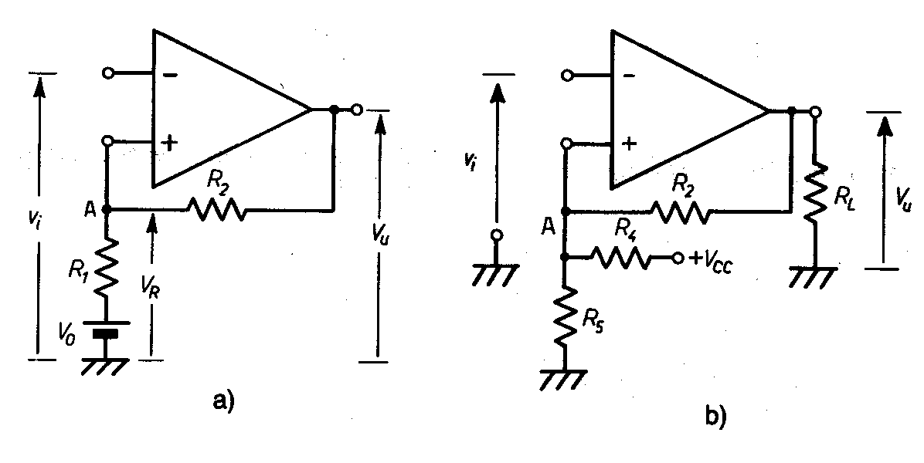
Figura 10 - a) Trigger con tensione di riferimento V₀ (Batteria) ; b) Trigger con tensione di riferimento V₀ ottenuta da + Vcc

E’ possibile dimostrare che , con gli schemi sopra raffigurati si ottengono, per le soglie le relazioni che seguono, ove si è indicata genericamente con $\left|V_{u}\right|$ la tensione d’ uscita, che diviene $V_{\text{out}+}$ in saturazione positiva e $V_{\text{out}−}$ in saturazione negativa.
$$V_{R+}=\frac{V_{β}+\left|V_{u}\right|⋅R_{1}}{R_{1}+R_{2}}$$
$$V_{R−}=\frac{V_{β}−\left|V_{u}\right|⋅R_{1}}{R_{1}+R_{2}}$$

ove si è posto:
$$V_{β}=\frac{V_{0}⋅R_{2}}{R_{1}+R_{2}}$$
La tensione di isteresi conserva invece il valore espresso mediante la formula precedente, ovvero:
$$V_{H}=\frac{2\left|V_{u}\right|⋅R_{1}}{R_{1}+R_{2}}$$
SIMULATORE SISTEMA TERMICO

4.0 INTRODUZIONE

Il Simulatore Termico è un tool sviluppato in ambiente LabView .
Il seguente tool è uno strumento virtuale per comprendere in modo più approfondito la dinamica del sistema termico in analisi.

Il Simulatore Termico è composto dalle seguenti finestre di interfaccia:
- Lastra
- Sorgente
- Ventola
- Sensore Termico
- Comparatore
- Simulatore Termico
Le connessioni delle suddette finestre sono riportate in Figura 11 :

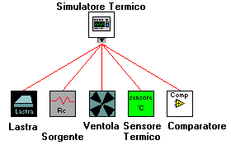

Figura 11

Il Tool si presenta inizialmente attraverso la finestra “Simulatore Termico” per mezzo la quale si accede alle ulteriori interfacce che costituiscono il simulatore con la seguente logica di successione riportata in Figura 12:
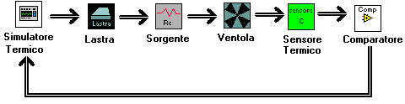

Figura 12

Nei successivi paragrafi del seguente capitolo verrà approfondito il funzionamento di ogni finestra di interfaccia.

4.1 FINESTRA DI INTERFACCIA “LASTRA”

La finestra di interfaccia denominata “Lastra” visualizzata nella figura sottostante () è uno strumento virtuale che permette all’utente di identificare le dimensioni e il tipo di materiale della lastra in modo da calcolare automaticamente le caratteristiche termodinamiche di quest’ultima.
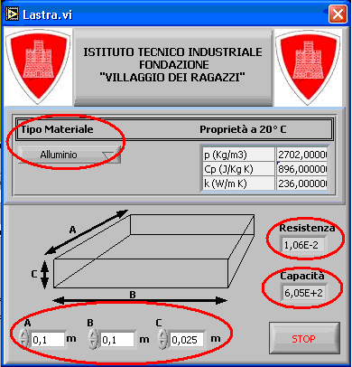

Figura 13 - FINESTRA DI INTERFACCIA “LASTRA”
La scelta del tipo di materiale che costituisce la lastra e di conseguenza le costanti caratteristiche termodinamiche viene eseguita attraverso la selezione di un elemento del menù a tendina “Tipo Materiale” .
Selezionato il materiale e le dimensioni della lastra vengono calcolate automaticamente le seguenti grandezze fisiche:
- Resistenza termica
- Capacità termica
Si osserva che i valori calcati sono relativi ad una lastra che ha come spessore “C” un valore di un ordine di grandezza inferiore rispetto al valore della larghezza “B” e della lunghezza “A” della lastra.

4.2 FINESTRA DI INTERFACCIA “SORGENTE”

La finestra di interfaccia “Sorgente” ” visualizzata nella figura sottostante (Figura 14) permette di inserire il valore della Temperatura ambiente e della Temperatura superficiale del resistore che ha la funzione di sorgente termica.

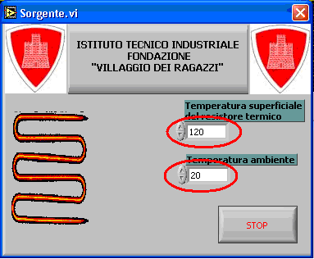

Figura 14 - FINESTRA DI INTERFACCIA “SORGENTE”
Si osserva che il Tool simulatore termico pone la temperatura iniziale del sistema termico pari alla temperatura ambiente.

4.3 FINESTRA DI INTERFACCIA “VENTOLA”

La finestra di interfaccia “Ventola”, visualizzata nella figura sottostante (Figura 15), permette attraverso l’immissione dei valori “Conduttanza Superficiale Unitaria” (relativa alla lastra quando la ventola è disalimentata) e “Coefficiente Moltiplicativo” (relativo all’effetto convettivo presente sulla superficie della lastra quando la ventola è alimenta) di calcolare e visualizzare i seguenti valori:
- Resistenza Superficiale della lastra a ventola alimentata
- Resistenza Superficiale della lastra a ventola disalimentata
- Temperatura superficiale della lastra a regime quando la ventola è disalimentata
- Temperatura superficiale della lastra a regime quando la ventola è alimentata
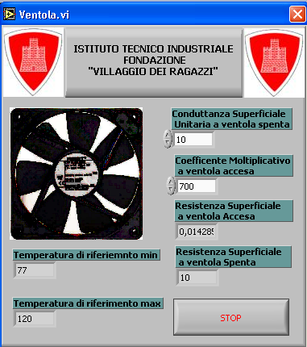

Figura 15 - FINESTRA DI INTERFACCIA “VENTOLA”

4.4 FINESTRA DI INTERFACCIA “SENSORE TERMICO”

Nella finestra di interfaccia “Sensore Termico” ”, visualizzata nella figura sottostante (Figura 16), viene diagrammata la funzione di trasferimento del sensore di temperatura LM60. Inoltre vengono calcolati i valori di tensione limite di uscita del sensore attraverso l’immissione dei valori limite di Temperatura della lastra.
Questi ultimi, per un corretto funzionamento di tutto il sistema, devono rispettare la seguente condizione:
Essi devono sempre essere all’interno del range delimitato dai valori di Temperatura a regime precedentemente calcolati nella finestra “Ventola”.
I valori di tensione limite del sensore di temperatura oltre a essere visualizzati numericamente vengono diagrammati sul grafico in modo da essere rapportati con la FDT del sensore di temperatura.

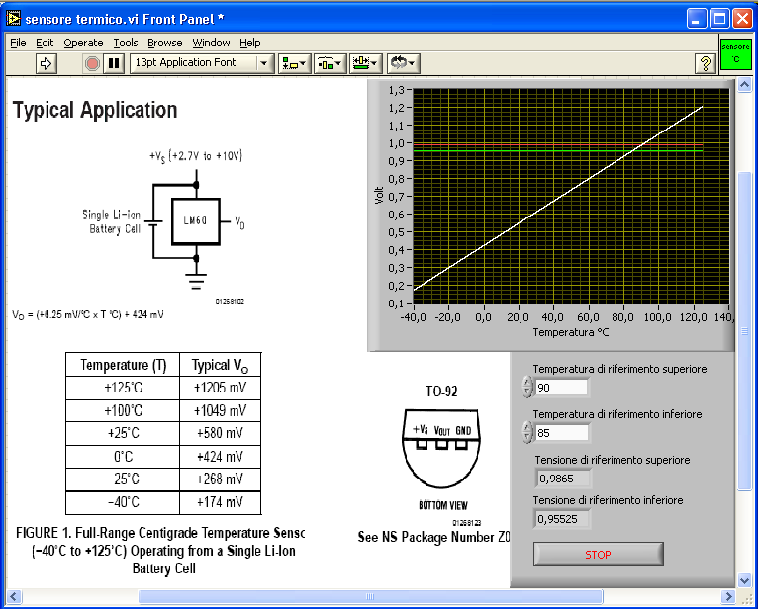

Figura 16 - FINESTRA DI INTRFACCIA “SENSORE TERMICO”

4.5 FINESTRA DI INTERFACCIA “COMPARATORE”

Nella finestra di interfaccia “Comparatore”, visualizzata in Figura 17, viene dimensionato il comparatore trigger di schmitt. Si osserva che il dimensionamento del comparatore (valore della resistenza R2) viene eseguito ponendo come default i seguenti valori:
- Tensione di alimentazione dell’amplificatore operazionale = ±12 Volts
- Tensione della batteria di riferimento = 5 Volts
- Resistenza R1=10 kΩ

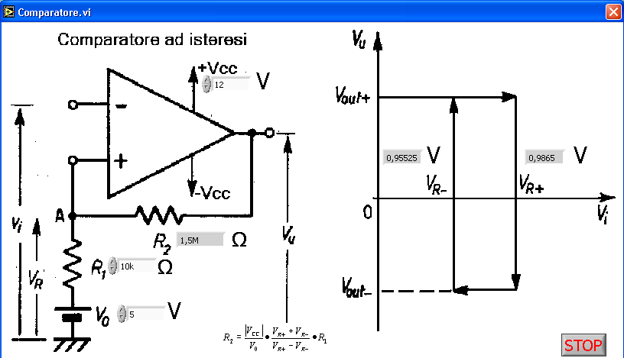

Figura 17 - FINESTRA DI INTERFACCIA “COMPARATORE”
4.6 FINESTRA DI INTERFACCIA “SIMULATORE TERMICO”

Eseguita la corretta identificazione del sistema termico attraverso l’immissione delle variabili nelle finestre di interfaccia precedentemente illustrate, il tool mostra la finestra “Simulatore Termico”, visualizzata in Figura 18. In questa vengono rappresentati su un grafico l’andamento della temperatura del sensore (grafico di color bianco) e l’andamento temporale dell’alimentazione della ventola (grafico di color rosso).
Inoltre nella finestra è presente una rappresentazione animata del sistema termico composto dagli elementi principali elencati in introduzione. L’animazione è sincronizzata con la dinamica del sistema stesso.
Ulteriori dati calcolati e visualizzati sono:
- Il numero di volte che la ventola viene alimentata nell’unita di tempo minuto.
- Il tempo ,espresso in millisecondi, in cui la ventola viene alimentata in un singolo periodo.
Il Simulatore termico simula anche un dispositivo di sicurezza per eventuali guasti, attraverso un interruttore che disalimenta la ventola e un timer che apre l’interruttore “Power Rc”.
Il timer inizia il conto dopo che la temperatura del sensore supera la temperatura di riferimento superiore e apre l’interruttore quando il conteggio supera il valore di 5 secondi.

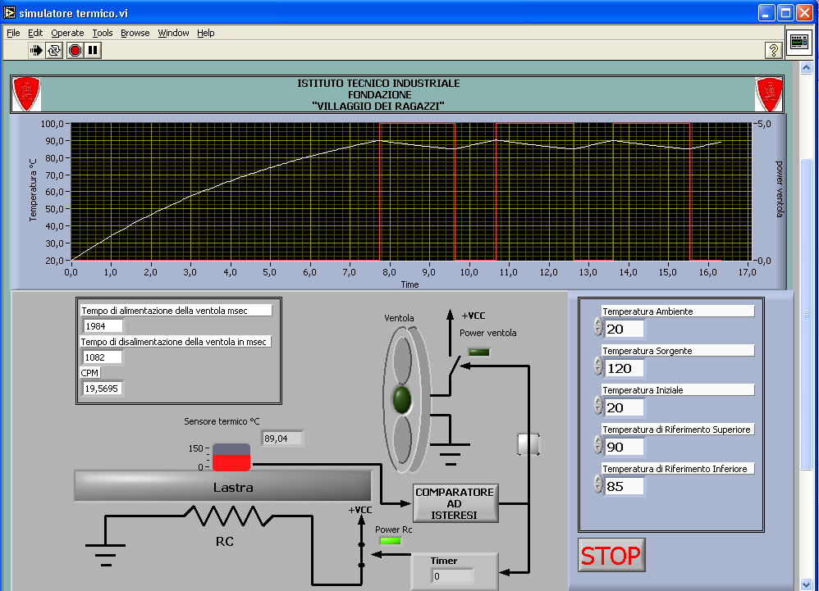

Figura 18 - FINESTRA DI INTRFACCIA “SIMULATORE TERMICO”
APPENDICE

a) DATA SHEETS LM 60.pdf

b) DATA SHEETS

BIBLIOGRAFIA

“Fondamenti di Trasmissione del Calore” – Vol I
R. Mastrullo – P Mazzei – V. Naso – R. Vanoli
Ed.LIGUORI – UNA
Indice

DESCRIZIONE DEL SISTEMA 1
TRASMISSIONE DEL CALORE 4

1. 0. INTRODUZIONE 4

1.1 MODALITA’ DI SCAMBIO TERMICO 4

1.2 CONDUZIONE 5

1.3 CONVEZIONE 6

1.4 IRRAGGIAMENTO 7

1.5 EQUIVALENTE TERMICO DELLA LEGGE DI OHM 8

1.6 LEGGE DI FOURIER 9
ALGORITMO MATEMATICO DEL SISTEMA TERMICO 10
COMPARATORI CON AMPLIFICATORE OPERAZIONALE 14
3.0 FUNZIONE DEI COMPARATORI 14
3.1 IMPIEGO DEI COMPARATORI 15
3.2 COMPARATORI AD AMPLIFICATORI OPERAZIONALI 15

3.3 IL COMPARATORE DI ZERO NON INVERTENTE 16
3.4 COMPARATORE CON RIFERIMENTO DIVERSO DA ZERO 17
3.5 IL FORMATORE D’ONDA QUADRA 18

3.6 COMPARATORE INVERTENTE 19

3.7 COMPARATORI AD AMPLIFICATORI OPERAZIONALI CON ISTERESI 20

3.8 TRIGGER DI SCHMITT 22
SIMULATORE SISTEMA TERMICO 25
4.0 INTRODUZIONE 25
4.1 FINESTRA DI INTERFACCIA “LASTRA” 26
4.2 FINESTRA DI INTERFACCIA “SORGENTE” 27
4.3 FINESTRA DI INTERFACCIA “VENTOLA” 28
4.4 FINESTRA DI INTERFACCIA “SENSORE TERMICO” 29
4.5 FINESTRA DI INTERFACCIA “COMPARATORE” 30
4.6 FINESTRA DI INTERFACCIA “SIMULATORE TERMICO” 30
APPENDICE 32
BIBLIOGRAFIA 32

